**班级动态(3.17）**

**一、晨间来园基本情况**

1.来园人数：应到24人，实到21人。**刘浩宸、田乐、赵奕博**请假，老师期待你们早日来园和我们一起游戏哦！

2.来园情况：

区域游戏中，宝贝们自主选择区域游戏，来看一看他们游戏情况吧！

|  |  |  |
| --- | --- | --- |
| C:/Users/86151/Desktop/新建文件夹 (3)/IMG_2989.JPGIMG_2989 | C:/Users/86151/Desktop/新建文件夹 (3)/IMG_2990.JPGIMG_2990 | C:/Users/86151/Desktop/新建文件夹 (3)/IMG_2991.JPGIMG_2991 |
| C:/Users/86151/Desktop/新建文件夹 (3)/IMG_2992.JPGIMG_2992 | C:/Users/86151/Desktop/新建文件夹 (3)/IMG_2993.JPGIMG_2993 | C:/Users/86151/Desktop/新建文件夹 (3)/IMG_2994.JPGIMG_2994 |
| C:/Users/86151/Desktop/新建文件夹 (3)/IMG_2995.JPGIMG_2995 | C:/Users/86151/Desktop/新建文件夹 (3)/IMG_2996.JPGIMG_2996 | C:/Users/86151/Desktop/新建文件夹 (3)/IMG_2997.JPGIMG_2997 |

**布丁**选择在**泽泽**和**彦彦**身边观看他们的图形拼图情况。

**桐桐、元宝、惊喜、刘砺行**选择了桌面拼图游戏，**冬宝**选择了桌面雪花片游戏。

**黄牛牛、莱莱**选择了美工区自主创作蜗牛。

**依依、刘慕汐**选择了鲁班塔游戏。

**木子和兜兜**来的太晚，还在吃点心。

**二、集体活动：综合《不同的清洁工具》**

今天我们开展了集体活动《认识蝴蝶》。清洁用品，从狭义上来说，是指具有清洁功能的工具。主要用于室内地面和室内卫生的清洁。本节活动采用经验分享法，让孩子讲述自己所知道的清洁工具的名称及用途，在倾听同伴讲述和实际操作感受中，感受清洁和整理的辛苦，同时引导他们尊重清洁人员的劳动成果，培养良好的品德和情感。

|  |  |  |
| --- | --- | --- |
| **C:/Users/86151/Desktop/新建文件夹 (3)/IMG_3068.JPGIMG_3068** | **C:/Users/86151/Desktop/新建文件夹 (3)/IMG_3076.JPGIMG_3076** | **C:/Users/86151/Desktop/新建文件夹 (3)/IMG_3084.JPGIMG_3084** |
| **C:/Users/86151/Desktop/新建文件夹 (3)/IMG_3089.JPGIMG_3089** | **C:/Users/86151/Desktop/新建文件夹 (3)/IMG_3092.JPGIMG_3092** | **C:/Users/86151/Desktop/新建文件夹 (3)/IMG_3083.JPGIMG_3083** |

活动中，小朋友们从清洁身体的工具、清洁牙齿的工具、清洁桌椅的工具和清洁地面的工具这四个方面介绍他们身边的清洁工具。在实际操作清洁工具中锻炼手部肌肉，也理解了要尊重老师和家人的劳动成果。

**三、午餐活动**

今天的上午点心是：鲜牛奶、小丸煎饼

午餐是：黑米饭、什锦虾仁、炒菜苔、番茄土豆汤

下午点心是：小馄饨

水果是：玉菇、红提子

**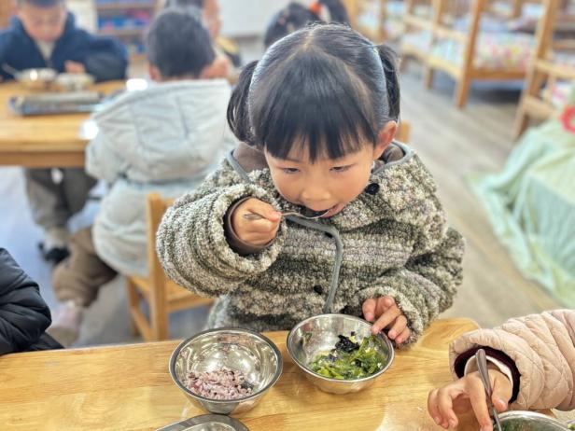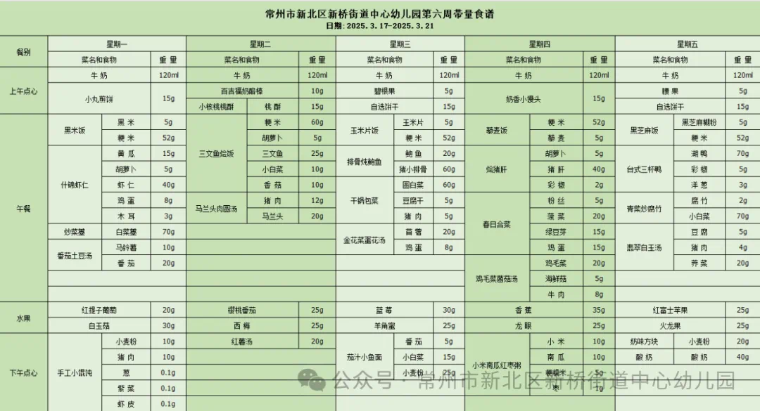**

**四、家园联系：**

1.请大家及时检查宝贝的指甲，发现指甲过长的要及时修剪，养成良好的卫生习惯哦。